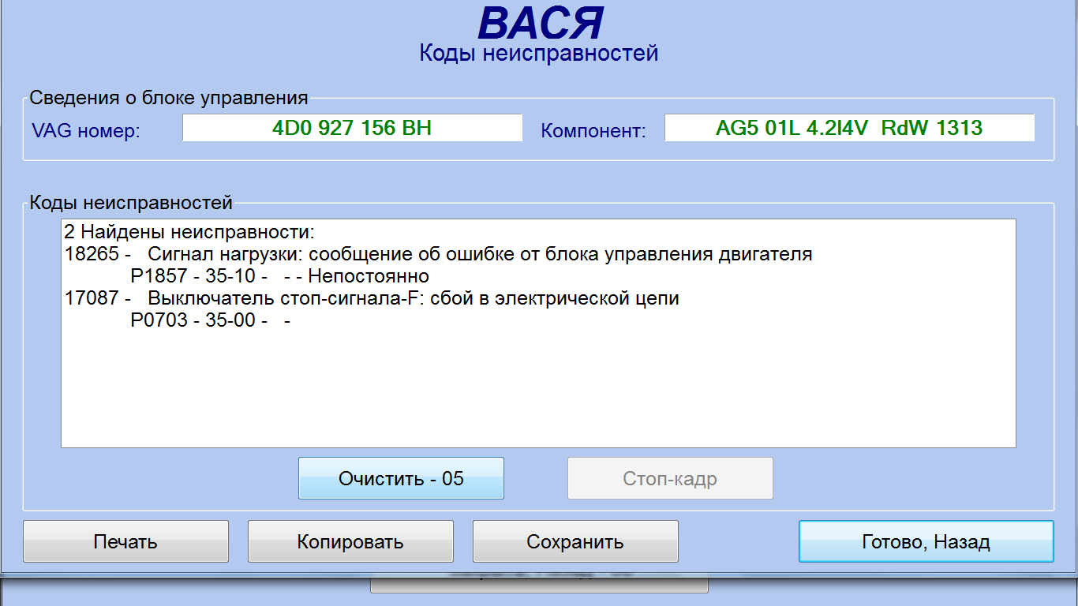

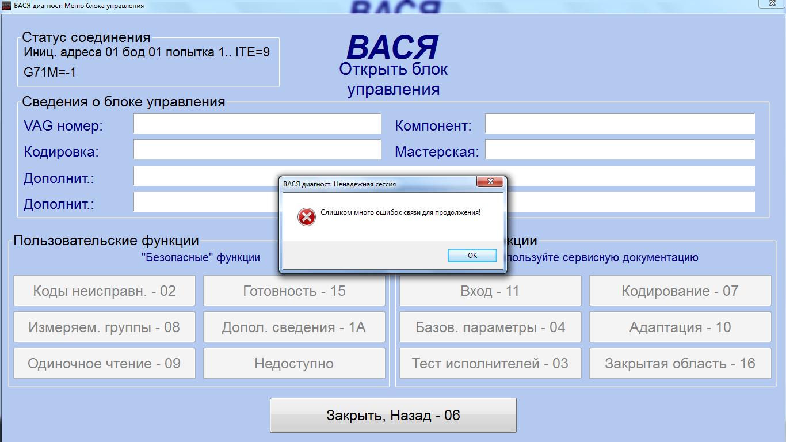

ВАСЯ диагност версия: диагност 1.1
Понедельник, 14 Март 2016, 15:23:50:21528

Шасси: 4D - Audi A8 D2
Список: 01,03,08,11,15,16,17,18,25,35,37,45,55,56,57,65,67,75,76,77,02

-------------------------------------------------------------------------------
Адрес 01: Электроника двигателя Labels:
Блок управления:
Примечание: Много ошибок связи

-------------------------------------------------------------------------------
Адрес 08: Электроника кондиционера / отопителя Labels: Redir Fail!
Блок управления: 4D0 820 043 K
Компонент: D2-KLIMAVOLLAUTOMAT D05
Кодировка: 00080
Мастерская #: WSC 02324
VCID: 243B3B8BA7D5
6 Найдены неисправности:
00779 - Датчик температуры наружного воздуха-G17
30-00 - обрыв или короткое замыкание на плюс
00734 - Потенциометр центрального дефлектора-G142
30-00 - обрыв или короткое замыкание на плюс
00722 - Выключатель центрального левого дефлектора-F183
30-00 - обрыв или короткое замыкание на плюс
00796 - Вентилятор датчика температуры-V42
41-10 - блокирован или отсутствует напряжение - Непостоянно
00723 - Переключатель центрального правого дефлектора-F184
30-00 - обрыв или короткое замыкание на плюс
01592 - Датчик загрязнения воздуха-G238
57-10 - сбой в электрической цепи - Непостоянно

-------------------------------------------------------------------------------
Адрес 15: Подушки безопасности Labels: Redir Fail!
Блок управления: 4D0 959 655 Hu
VCID: BB0960F7BA6B
Примечание: Много ошибок связи

-------------------------------------------------------------------------------
Адрес 17: Комбинация приборов Labels: 4D0-919-033-MYW.LBL
Блок управления: 4D0 919 033 AC
Компонент: D2-KOMBIINSTRUMENT D52
Кодировка: 16083
Мастерская #: WSC 00082
VCID: 65BD668FEC6F
2 Найдены неисправности:
00771 - Датчик уровня топлива-G
30-10 - обрыв или короткое замыкание на плюс - Непостоянно
00667 - Сигнал наружной температуры
29-10 - короткое замыкание на массу - Непостоянно

-------------------------------------------------------------------------------
Адрес 25: Иммобилайзер Labels: Не найден
Блок управления: 4A0 953 234
Компонент: IMMO AUZ9Z0V9247908 D77
Кодировка: 00000
Мастерская #: WSC 10000
VCID: DFB1F4674E33
2 Найдены неисправности:
01176 - Ключ
07-10 - слишком низкий уровень сигнала - Непостоянно
00750 - Аварийная лампа
31-10 - обрыв или короткое замыкание на массу - Непостоянно

-------------------------------------------------------------------------------
Адрес 35: Центральный замок Labels: 8D0-862-257.LBL
Блок управления: 8L0 862 257 G
Компонент: ZV-Pumpe, DWA, Funk D05
Кодировка: 13130
Мастерская #: WSC 02324
VCID: 3905FAFF3057
9 Найдены неисправности:
01367 - Отключение насоса блокировки центрального замка
35-00 - -
01371 - Аварийный сигнал от концевого выключателя в двери на стороне водителя
35-00 - -
01372 - Alarm triggered by Door Contact Switch; Rear Passenger Side
35-00 - -
01374 - Аварийный сигнал от клеммы 15
35-00 - -
01370 - Аварийный сигнал от датчика системы охраны салона
35-00 - -
01368 - Аварийный сигнал от концевого выключателя багажного отсека
35-00 - -
01366 - Открытие из-за поступления сигнала удара
35-00 - -
00991 - Освещение салона
28-00 - короткое замыкание на плюс
00958 - Ключ 4
09-00 - выход из диапазона адаптации (больше верхнего предела)

-------------------------------------------------------------------------------
Адрес 45: Система охраны салона Labels: 8D0-862-257.LBL
Блок управления:
Примечание: Много ошибок связи

-------------------------------------------------------------------------------
Адрес 55: Корректор фар Labels: 4B0-907-357-AUT.LBL
Блок управления: 4B0 907 357
Компонент: LEUCHTWEITEREGLER D001
Кодировка: 00008
Мастерская #: WSC 02324
VCID: E5BDE68F6C6F
Неисправности не найдены.

-------------------------------------------------------------------------------
Адрес 76: Парковочный ассистент Labels: 4B0-919-283.LBL
Блок управления: 4B0 919 283 Pюu
Компонент: arkingsystem A8 RDW D16
Кодировка: 01108
Мастерская #: WSC 02324
VCID: A925AABF40F7
1 неисправность:
01546 - Задний левый центральный датчик парковочного ассистента-G204
31-00 - обрыв или короткое замыкание на массу

-------------------------------------------------------------------------------
Адрес 02: Электроника КП Labels: 01L-927-156.LBL
Блок управления: 4D0 927 156 BH
Компонент: AG5 01L 4.2l4V RdW 1313
Кодировка: 00001
Мастерская #: WSC 02324
VCID: 709307DB23AD
2 Найдены неисправности:
18265 - Сигнал нагрузки: сообщение об ошибке от блока управления двигателя
P1857 - 35-10 - - - Непостоянно
17087 - Выключатель стоп-сигнала-F: сбой в электрической цепи
P0703 - 35-00 - -

Конец --------------------------------------------------------------------------------------------------

